扬子陆块北缘大洪山地区莲沱组物源分析——来自沉积学和碎屑锆石U-Pb年代学的证据

数据集摘要

为了恢复扬子陆块北缘莲沱组沉积时限和物源，并探讨其形成时期和Rodinia 超大陆裂解具有耦合性，与第一次雪球地球 Sturtian 冰期启动时间具有先后性，以及该时期的古地理格局，本次对大洪山地区莲沱组碎屑锆石 U-Pb 年代学、 古流向和砾石成分分析，并搜集了区域上已经公开发表的莲沱组碎屑锆石数据，综合分析了扬子陆块北缘莲沱组沉积时限、物源特征及古地理格局。

数据源描述：

本文研究、汇编的U-Pb同位素数据部分来自实验测试获得，还有部分数据均搜集自近年来发表的学术论文；古流向数据来自本次研究野外测量获得。

数据加工方法描述：

对U-Pb年代学数据分别进行不谐和度的筛选和最佳临界年龄的选择。其中，不谐和度的计算公式为 $disc=1-\frac{t_{\frac{206Pb}{238U}}}{t_{\frac{207Pb}{206Pb}}}$，并利用误差传播方程 ${{{{{σ_{x}}^{2}=σ}_{u}}^{2}{(\frac{∂x}{∂u})}^{2}+σ}_{v}}^{2}{(\frac{∂x}{∂v})}^{2}+2{σ_{uv}}^{2}(\frac{∂x}{∂u})(\frac{∂x}{∂v})$，计算得到不谐和度的误差 ${σ_{disc}}^{2}={σ_{t_{68}}}^{2}{(\frac{-1}{t_{76}})}^{2}+{σ_{t_{76}}}^{2}{(\frac{t_{68}}{{(t_{76})}^{2}})}^{2}$。对所以收集到的数据进行不谐和度的计算，并剔除不谐和度>10%或<-5%的分析，即 $disc-{σ_{disc}}^{2}>10\%$ 或 $disc+{σ_{disc}}^{2}<-5\%$。所有符合上述筛选标准的数据都按照地层年龄进行分类。U-Pb年龄图谱的绘制采用DetritalPy_1.4.2完成。基于汇编数据的年龄分布特征，选取1000 Ma作为206Pb/238U年龄和207Pb/206Pb年龄的临界年龄。当测试颗粒的206Pb/238U年龄≤1000 Ma时，选择206Pb/238U年龄作为结晶年龄，否则选择207Pb/206Pb年龄。

本次研究的古流向数据主要根据莲沱组交错层理和砾石叠瓦状构造进行分析，首先在野外结合地层产状，对砾石最大扁平面和交错层理产状进行测量统计。由于本次研究对象地层倾角大于 10°，因此古流向分析前需进行水平校正。将校正后的砾石倾向加减 180°（斜层理除外），并制作玫瑰花图。

数据质量描述：

部分数据来自本次研究实验或者野外所获得，还有部分数据均搜集自近年来发表的学术论文，并以近十年来发表的数据为主。汇编数据按照上述加工方法进行处理，真实可靠。

数据采集时间：2022.1.1-2023.9.1

数据采集地点：华南、印度、澳大利亚和东南极洲

数据格式：xlsx

四至范围：105°E，115°E

29°N，32°N

缩略图：

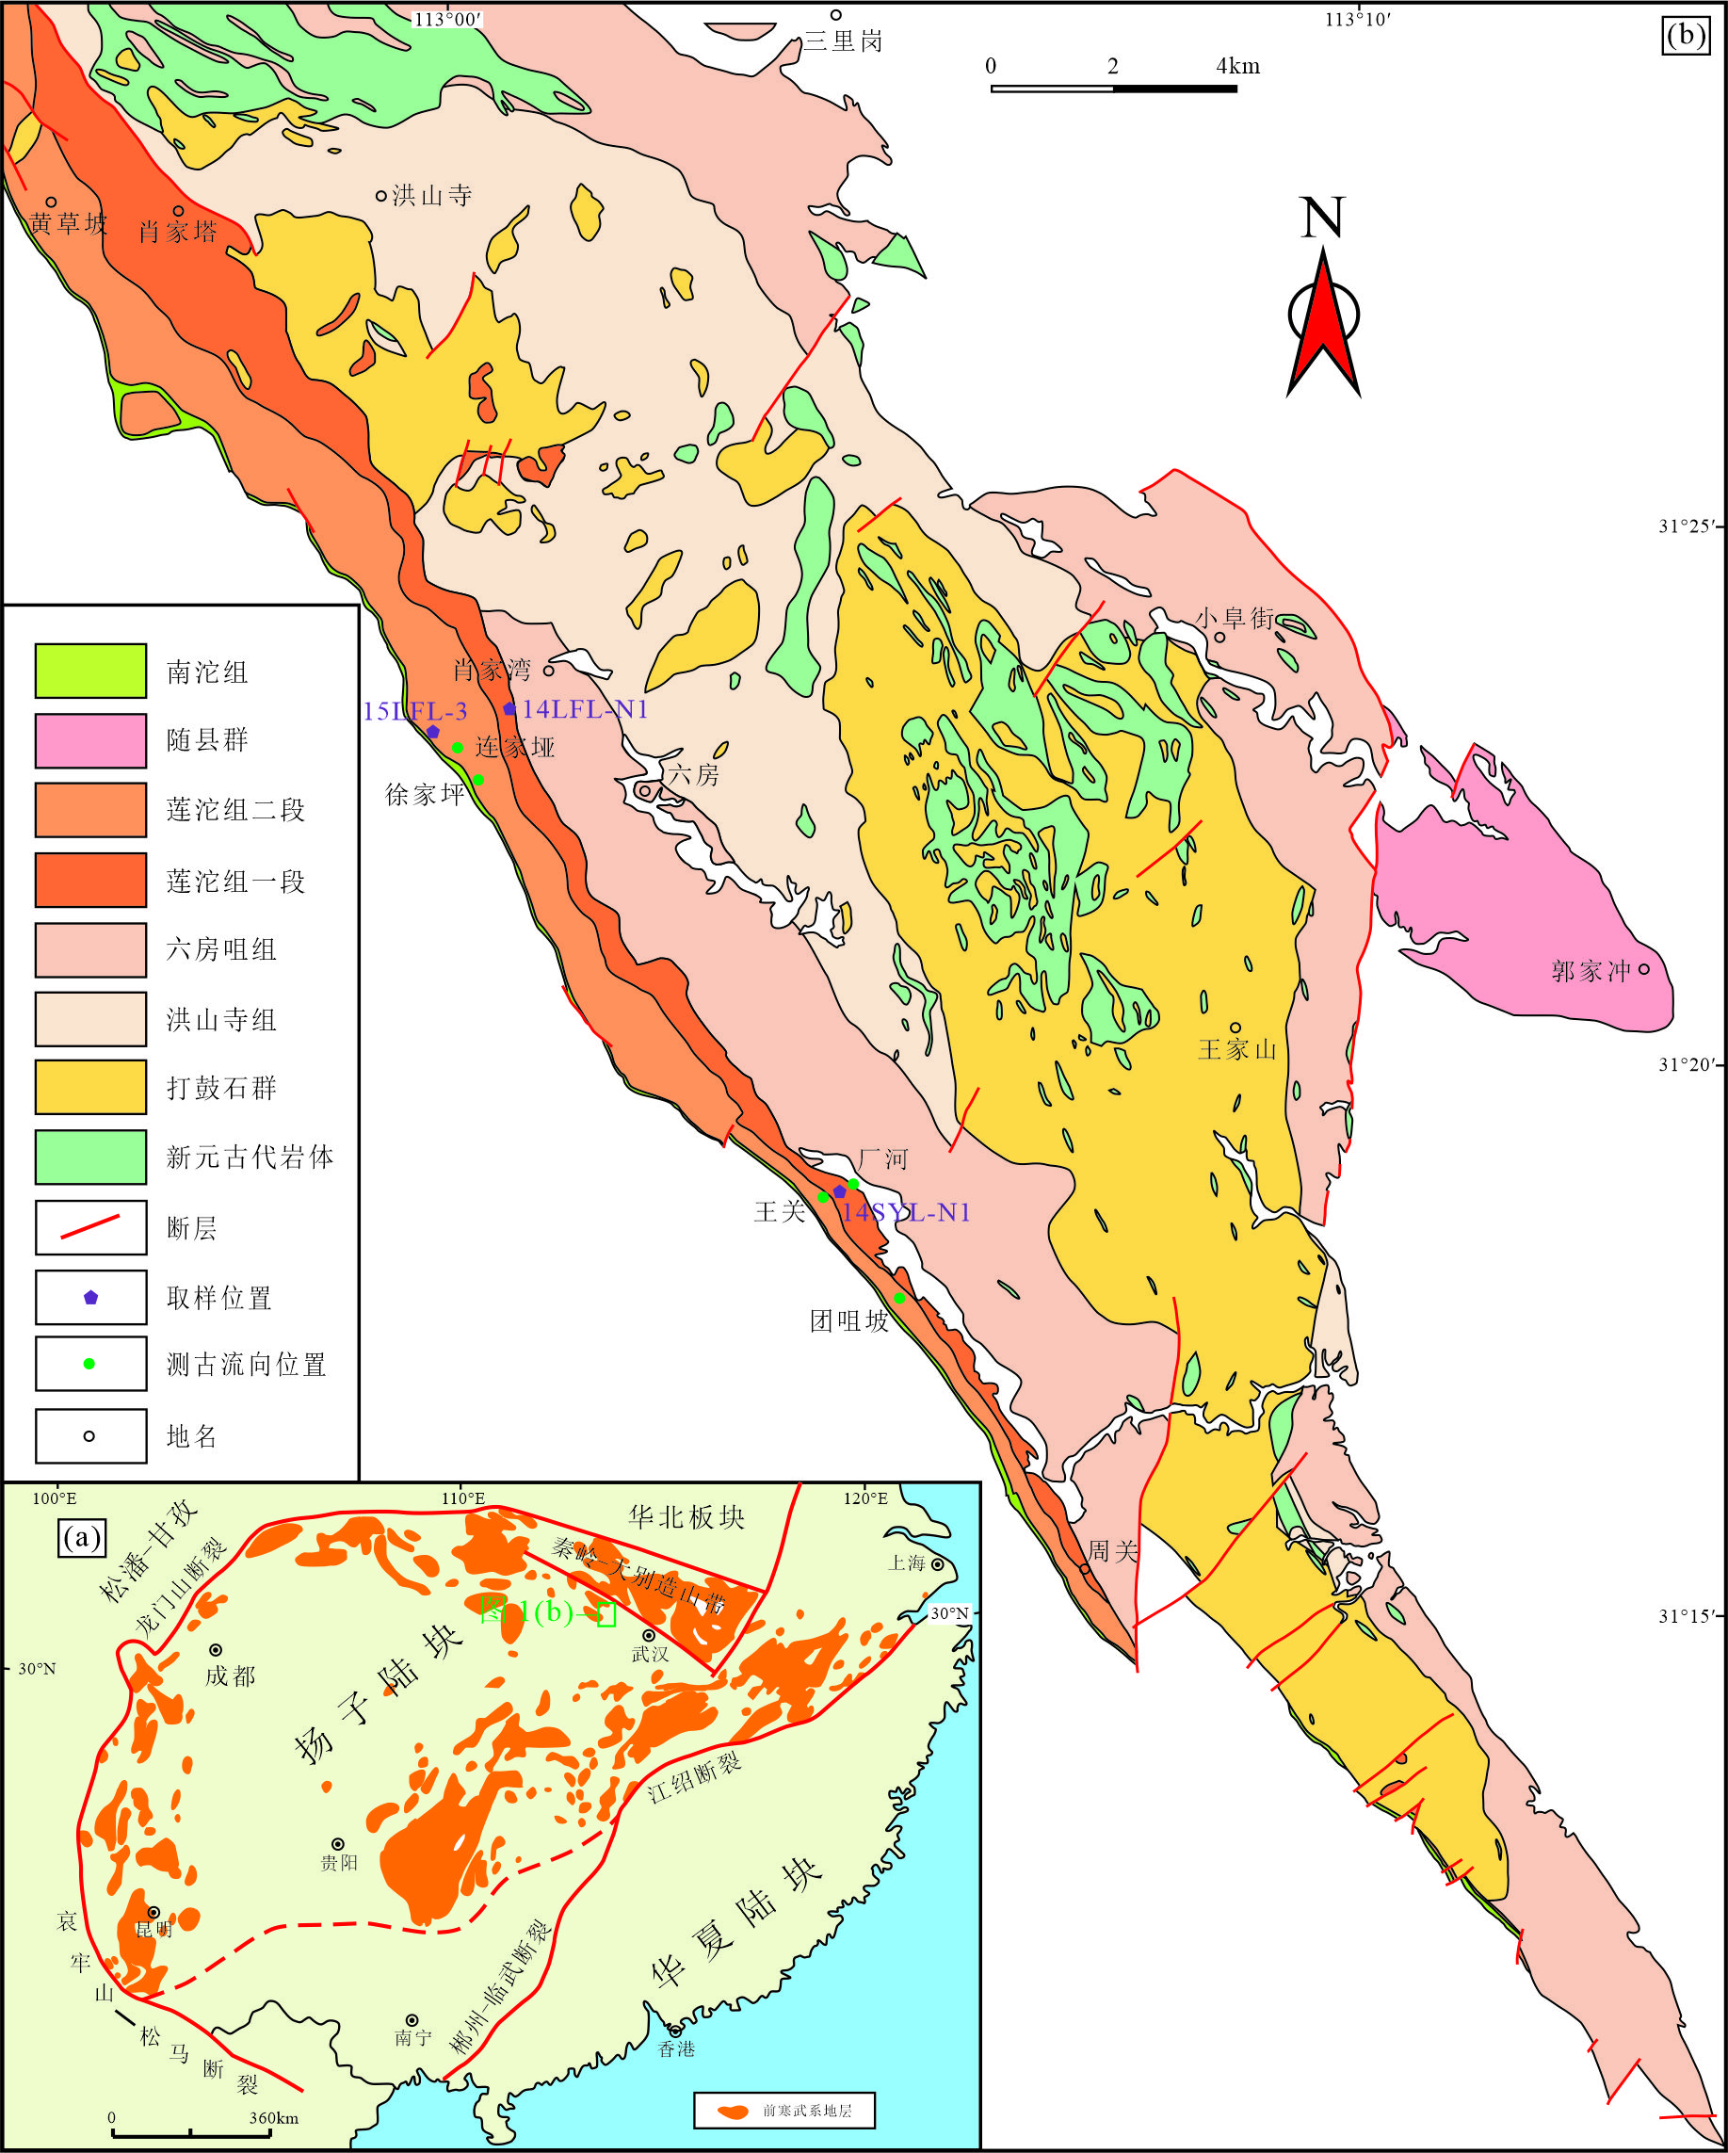

学科：地质学、沉积大地构造学

主题：扬子陆块北缘大洪山地区莲沱组物源分析——来自沉积学和碎屑锆石U-Pb年代学的证据

时间：2022.1.1-2023.8.1

地点：华南扬子陆块北缘

标签主题词：扬子陆块；新元古代；莲沱组；碎屑锆石；古流向

项目支持信息：国家自然科学基金项目（42102141）；中国博士后科学基金项目（2022T150076）；自然资源部深时地理环境重建与应用重点实验室开放基金项目（ DGERA20211101）

数据贡献者：李夔洲，成都理工大学地球与行星科学学院，E-mail: likuiz@cdut.edu.cn

元数据作者：李夔洲，成都理工大学地球与行星科学学院，E-mail: likuiz@cdut.edu.cn

徐亚军，中国地质大学地球科学学院，[xuyajun19@163.com](mailto:xuyajun19@163.com)

数据管理者：李夔洲，成都理工大学地球与行星科学学院，E-mail: likuiz@cdut.edu.cn

数据期刊类型：李夔洲，侯明才，赵子霖，迟宇超，黄志发. 扬子陆块北缘大洪山地区莲沱组物源分析——来自沉积学和碎屑锆石U-Pb年代学的证据 [J/OL].沉积学报. DOI: 10.14027/j.issn.1000-0550.2023.095.